

**软件工程综合实习报告**

实习任务名称： 实验室管理系统

小组成员姓名： 任飞 王汝鹏 郭祥林

班级学号： 111131 & 111132

**中国地质大学信息工程学院软件工程系**

**2016年 5 月**

目录

1.系统概述 1

1.1 系统背景 1

1.2 系统目标 1

1.3 里程碑计划 1

1.4 系统可交付成果 2

1.5 人力计划 2

1.6 人员计划 2

1.7 测试计划 3

1.8 开发环境与工具 3

2.需求分析 4

2.1 现有系统概述 4

2.2 系统需求概述 4

2.3 功能性需求 4

2.4 非功能性需求 4

2.4.1用户界面 4

2.4.2硬件考虑 5

2.4.3性能特征 5

2.4.4错误处理 5

2.4.5系统接口 5

2.4.5质量要求 5

2.4.6安全问题 6

2.4.7系统变更 6

2.5 系统模型 6

2.5.1用例模型 6

2.5.1.1参与者汇总 6

2.5.1.2用例汇总 6

2.5.1.3顶层用例图 7

2.5.1.4用例描述 7

2.5.2对象模型 7

2.5.3动态模型 7

3.概要设计 8

3.1 系统总体设计 8

3.1.1逻辑结构设计 8

3.1.2软件架构设计 8

3.2 系统功能设计 8

3.2.1总体结构 8

3.2.1功能设计说明 8

3.3 数据库设计 9

3.3.1建库设计 9

3.3.2数据库表存放关系 9

3.4 界面设计 9

3.4.1主界面 9

3.4.2子界面A 10

4.详细设计 11

4.1 模块接口设计 11

4.1.1接口A 11

4.1.1.1功能描述 11

4.1.1.2数据结构 11

4.1.1.3输入项与输出项 11

4.1.1.4算法与程序逻辑 11

5.单元测试 12

6.系统测试 13

6.1 模块测试 13

6.1.1模块A 13

6.1.1.1模块简述 13

6.1.1.2测试结果 13

6.2 模块缺陷数量统计 14

6.3 测试评价 14

6.3.1 充分性评价 14

6.3.2 缺陷与不足 14

6.3.3 改进建议 14

7.实习体会 15

参考文献 16

# 1.系统概述

## 1.1 系统背景

[对综合实习选题内容进行说明，可给出对当前研究问题或现有系统的现状分析]

1. 软件系统的名称： 信息工程学院实验室管理系统
2. 任务提出者：中国地质大学（武汉）信息工程学院

开发者：软件工程系项目小组

本项目将实现信息工程学院实验室管理系统，最终完成的版本将在中国地质大学（武汉）信息工程学院网站上使用，对学院的五个专业实验室全面实施信息化管理，以提高实验室的管理水平。

1. 本系统将存储用户信息（管理员、老师、学生），管理系统将与学校其他的系统（如教务管理系统）共享这些信息。这些系统之间不提供应用程序级别的接口，数据共享通过MySQL数据库表的公共访问来实现。

本系统将使用MySQL5.7作为数据库存储系统。

## 1.2 系统目标

在如今的信息化时代，对实验室进行信息化管理是必不可少的。这样既提高了管理效率，还对实验室的情况进行透明化的管理。通过实验室管理系统，老师和学生能够更加便利地管理和使用实验室。

本案例的问题定义是：开发一个能够对实验室的综合管理（实验室建制、人员队伍、环境与安全、实验室评估、数据上报）、教学实践创新（基础实验、教学实验、创新实验）以及设备仪器（领用、借用、修理、报废）、物资耗材（耗材消耗）等统一安排管理的管理系统。

该软件最终的使用者是老师、学生，并且以Internet页面的形式提供浏览和操作，提供以下的功能：

1. 默认页提供关于网站的基本信息；
2. 用户通过教务管理系统账号登录；
3. 如果用户输入的电子邮件 ID 在数据库中已存在，系统将显示错误页；
4. 用户必须先登录才能在网站中记录详细信息；
5. 如果用户为老师，则可以发布试验项目的详细信息；
6. 如果用户为学生，则可以查询实验室情况；
7. 用户可以按照专业、老师名字等搜索信息；

## 1.3 里程碑计划

|  |  |  |  |  |  |
| --- | --- | --- | --- | --- | --- |
| 序号 | 项目阶段 | 阶段完成标准(里程碑) | 开始时间 | 结束时间 | 工作量(日) |
| 1 | 项目启动 | 项目启动会议 | 5.9 | 5.9 | 1 |
| 2 | 项目计划 | 项目计划核准 | 5.10 | 5.10 | 1 |
| 3 | 项目实施 | 需求分析完成 | 5.11 | 5.14 | 4 |
| 4 | 项目实施与监控 | 概要设计完成 |  |  |  |
| 5 | 项目实施与监控 | 详细设计完成 |  |  |  |
| 6 | 项目实施与监控 | 系统代码完成 |  |  |  |
| 7 | 项目实施与监控 | 系统测试完成 |  |  |  |
| 8 | 项目实施与监控 | 交付软件成果 |  |  |  |
| 合计 |  |  |  |  |  |

## 1.4 系统可交付成果

|  |  |  |  |  |  |
| --- | --- | --- | --- | --- | --- |
| 序号 | 里程碑 | 可交付成果 | 交付日期 | 责任人 | 主要工作 |
| 1 | 需求分析完成 | 软件需求规格说明 | 5.15 | 王汝鹏 | 需求分析报告 |
| 2 | 概要设计完成 | 概要设计说明 |  |  |  |
| 3 | 详细设计完成 | 详细设计说明 |  |  |  |
| 4 | 系统代码完成 | 单元测试问题追踪表 |  |  |  |
| 5 | 系统测试完成 | 系统测试报告 |  |  |  |
| 6 | 交付软件成果 | 系统软件/演示数据 |  |  |  |

## 1.5 人力计划

|  |  |  |  |  |  |
| --- | --- | --- | --- | --- | --- |
| 序号 | 阶段 | 开始时间 | 结束时间 | 人力数量 | 备注 |
| 1 | 项目启动 | 5.9 | 5.9 | 3 |  |
| 2 | 计划核准 |  |  |  |  |
| 3 | 需求分析 |  |  |  |  |
| 4 | 概要设计 |  |  |  |  |
| 5 | 详细设计 |  |  |  |  |
| 6 | 编码及单元测试 |  |  |  |  |
| 7 | 系统测试 |  |  |  |  |
| 8 | 系统提交 |  |  |  |  |

|  |  |  |  |  |
| --- | --- | --- | --- | --- |
| 序号 | 姓名 | 进入日期 | 期望结束日期 | 承担角色和职责 |
| 1 | 任飞 | 5.9 | 6.2 | 项目经理 |
| 2 | 王汝鹏 | 5.9 | 6.2 | 配置管理员 |
| 3 | 郭祥林 | 5.9 | 6.2 | 业务分析师 |
| 4 | 王汝鹏 | 5.9 | 5.14 | 需求分析 |
| 5 | 任飞 | 5.9 | 6.2 | 系统架构与功能设计师 |
| 6 | 郭祥林 | 5.9 | 6.2 | 系统界面设计师 |
| 7 | 任飞 | 5.9 | 6.2 | 研发人员 |
| 8 | 王汝鹏 | 5.9 | 6.2 | 研发人员 |
| 9 | 郭祥林 | 5.9 | 6.2 | 研发人员 |
| 10 | 王汝鹏 | 5.9 | 6.2 | 数据库设计人员，DBA |
| 11 | 王汝鹏 | 5.9 | 6.2 | 测试负责人 |
| 12 | 王汝鹏 | 5.9 | 6.2 | 质量保证员 |

## 1.6 人员计划

## 1.7 测试计划

|  |  |  |  |  |  |
| --- | --- | --- | --- | --- | --- |
| 序号 | 测试产品 | 测试类型 | 开始时间 | 结束时间 | 负责人 |
| 1 | 模块A | 单元测试 |  |  |  |
| 2 | 模块B | 单元测试 |  |  |  |
| 3 | ….. | 单元测试 |  |  |  |
| 4 | 模块A+模块B | 集成测试 |  |  |  |
| 5 | ….. | 集成测试 |  |  |  |
| 6 | 交付系统 | 系统测试 |  |  |  |
| 7 | 系统提交最终产品 | 验收测试 |  |  |  |
| 合计 |  |  |  |  |  |

## 1.8 开发环境与工具

|  |  |  |  |
| --- | --- | --- | --- |
| 序号 | 类别 | 具体需求 | 备注 |
| 1 | 硬件 |  |  |
|  | 移动硬盘 |  |  |
|  | 4G内存 |  |  |
| 2 | 软件 |  |  |
|  | Mysql5.7 |  |  |
|  | IntelliJ16 |  |  |
|  | Windows操作系统 |  |  |
|  | Java运行环境 |  |  |

# 2.需求分析

## 2.1 现有系统概述

实验中心管理系统是对学院的5个专业实验室全面实施信息化管理，以提高实验室的管理水平为宗旨的，全面提供实验室管理的解决方案为导向，是实验室实现信息化管理必不可少管理软件平台。它主要解决：实验室的综合管理（实验室建制、人员队伍、环境与安全、实验室评估、数据上报）、教学实践创新（基础实验、教学实验、创新实验）以及设备仪器

（领用、借用、修理、报废）、物资耗材（耗材消耗）等统一安排管理。

## 2.2 系统需求概述

开发一个能够对实验室的综合管理（实验室建制、人员队伍、环境与安全、实验室评估、数据上报）、教学实践创新（基础实验、教学实验、创新实验）以及设备仪器（领用、借用、修理、报废）、物资耗材（耗材消耗）等统一安排管理的管理系统。

## 2.3 功能性需求

（1）、首页设计

首页设计应该清晰简单、美观大方，同时还要做到信息充足，突出学院的特点和操作的入口。

（2）、个人信息管理

只有登录后的用户可以修改、删除自己发布的信息，登录人员可以根据邮件/密码组合，或者姓名/密码组合来进行验证。

本站管理员不能对任何个人的信息进行更新、删除操作，并且这些私有信息属于用户，本站不能因为商业目的向外界公开，个人信息完全又个人来控制其内容，程序应提供个人信息维护的页面。

（3）、中心概况

对实验中心的详细信息进行公示

（4）、设备和环境

对各个实验室的设备和环境进行说明，同时需要定期对相关信息进行更新。

（5）、网上资源

主要为老师发布的与实验室项目或者管理相关的一些资料，可以方便学生参考、下载等。

（6）、实验室管理

必须为老师账号登录。具体功能为更新实验室设备、更新设备使用损耗情况。

（7）、数据上报

必须为老师账号登录。对实验室器材损耗、财务使用情况、人员流动情况等进行上报。

（8）、课件管理

老师上传平时实验过程中用的课件和资源。学生可以下载

（9）、安全管理

安全方面的管理，防止恶意攻击、非法入侵和对数据的篡改。

（10）、详细功能模块说明

系统的基本功能单元如下：

|  |  |  |
| --- | --- | --- |
|  | | 实验室基本数据设置功能 |
| 基本设置 | 学期设置 | 设置当前所属的学期 |
| 专业设置 | 设置各个专业基本信息 |
| 班级设置 | 设置班级的基本信息 |
| 实验设置 | 实验室设置 | 设置实验室基本信息 |
| 实验课程设置 | 设置实验课程 |
| 实验项目设置 | 设置实验项目 |
| 实验时段设置 | 自定义设置各类型实验室项目的时间短 |
| 参数设置 | 预约设置 | 设置开放、教学、创新等实验室类型的开放预约参数标准 |
| 论坛设置 | 自定义在线交流答疑房间个数 |
| 数据字典 | 数据字典 | 设置系统设置及到的各种基本数据字典：如教师职称、学历、外语水平、实验室的类型、级别、实验项目的性质：验证性、创新性等等 |
| 人员管理 | 学生管理 | 建立学生的基本信息，或成批导入学生信息 |
| 教师管理 | 建立教师的基本信息，或导入教师信息 |
| 角色管理 | 建立系统用户的使用角色，如：实验主任、讲课老师等等 |
| 用户管理 | 建立系统的使用用户，分别授权管理 |

|  |  |  |
| --- | --- | --- |
|  | | 实验室日常办公功能 |
| 管理人员功能 | |  |
| 日常办公管理 | 公告管理 | 发布系统公告，可选择发送对象及公告级别 |
| 课件管理 | 发布实验项目课件，供学生下载 |
| 在线资源 | 资源管理模块能够以链接、内容粘贴或者附件的形式收藏一些外部资源，如网络上的文章、实验报告、视频、课件、讲义等 |
| 在线答疑 | 公共问题、个人问题、讨论问题。公共问题任何人都可以看到。个人问题为点对点信息，指定的人才可以看到。 |
| 在线交流 | 教师、学生及管理员在线交流 |

|  |  |  |
| --- | --- | --- |
|  | | 实验室仪器设备管理功能 |
| 设备管理 | 设备信息维护 | 录入/编辑/删除设备的详细信息 |
| 设备变更 | 变更设备的管理人员 |
| 设备挂失 | 设备丢失时的挂失处理 |
| 设备维修 | 设备损坏时，提交进行维修 |
| 设备报废 | 设备已经到使用年限或维修不好时，进行报费处理 |
| 设备查询 | 按领用单位 | 按照 “领用单位”进行查询设备 |
| 按分类号 | 按照 ”分类号” 进行查询设备，参考高等学校固定资产分类 |
| 按仪器编号 | 按照 ”仪器编号” 进行查询设备 |
| 按入库时间 | 按照 “入库时间” 进行查询设备 |
| 按购置时间 | 按照 “购置时间” 进行查询设备 |
|  | 按领用人 | 按照 “领用人” 进行查询设备 |
| 按人员 | 按领经手人姓名，或采购人姓名或负责人姓名等人员相关的条件进行查询 |
| 自定义查询 | 高级查询，可以自由组合查询条件 |
| 数据报表 | 设备总账 | 设备总的价值报表 |
| 大型(精密)仪器设备明细 | 大型仪器的明细报表(价值 10 万元以上的设备) |
| 仪器报废明细表 | 设备报费记录的明细报表 |
| 仪器设备报失明细表 | 设备报失记录的明细报表 |

## 2.4 非功能性需求

[此处可根据待实现系统的自身特点，对下列条目进行裁剪或补充]

### 2.4.1用户界面

[在这里要分析系统潜在的用户使用系统的情况。要考虑下面的问题：哪些类型的用户将使用本系统（专家，新手，等等）？将会有多种类型的用户使用本系统吗？对每一种类型的用户将要提供什么样的培训？容易学习是否是一个非常重要的特性？防止用户出错是否是一个非常重要的特性？人机接口会用到哪些输入/输出设备，它们的特性如何？]

用户类型：学生、教师、管理人员

|  |  |  |  |  |  |
| --- | --- | --- | --- | --- | --- |
| **1**、管理人员功能 | | | |  | |
| 教学实验管理 | | 实验项目审核 | | 审核教师申请的实验项目，通过后方对该实验项目进行安排实验 | |
| 教学实验安排 | | 直接安排实验，适用于安排教师没有申请实验项目的情况 | |
| 教学实验查询 | | 对已经安排的教学实验进行查询、查看实验预约情况 | |
| 预约情况管理 | | 对某实验项目已经预约的学生情况进行管理 | |
|  | | 实验情况查询 | | 对已经完成的实验情况进行查询 | |
| 开放实验管理 | | 开放实验发布 | | 发布安排开放实验项目 | |
| 开放实验查询 | | 查看开放实验项目情况 | |
| 预约情况管理 | | 对某开放实验项目已经预约的学生情况进行管理 | |
| 实验情况查询 | | 对已经完成的开放实验情况进行查询 | |
| 仪器预约管理 | | 仪器设备 | | 建立实验室的预约仪器名称 | |
| 预约类型 | | 确定仪器预约的方式和类别 | |
| 预约时段 | | 定义每种意义预约的时段 | |
| 预约管理 | | 管理各种意义设备的预约情况 | |
| 成绩管理 | | 成绩管理 | | 1. 学生实验成绩录入和查看； 2. 实验成绩查询统计； 3. 实验成绩分析 | |
| 数据查询统计 | | 实验室使用情况统计 | | 统计实验室的使用情况 | |
| 教师工作量统计 | | 统计教师的工作量 | |
| 实验项目统计 | | 统计实验项目的预约情况 | |

|  |  |  |
| --- | --- | --- |
| **2**、教师端功能 | |  |
| 讲课教师 | 教学实验管理 | 申请教学时间以及教学实验室项目，教学实验项目的查看 |
| 开放实验管理 | 查看开放实验项目，开放实验预约状况的查询 |
| 成绩管理 | 学生实验成绩的录入、实验成绩的分析 |
| 在线交流 | 实验课件发布，个人邮件，和学生、管理员在线互动交流 |
| 工作评估 | 查看个人工作量以及考勤记录 |
| 教学实验管理 | 申请教学时间以及教学实验室项目，教学实验项目的查看 |

|  |  |  |  |  |  |
| --- | --- | --- | --- | --- | --- |
| **3**、学生端功能 | | | |  | |
| 教学实验预约 | | 实验预约 | | 教学实验项目的查看、预约 | |
| 实验查看 | | 预约情况的查看 | |
| 成绩考勤 | | 查看实验成绩、查看考勤状况 | |
| 开放实验预约 | | 实验预约 | | 开放实验项目的查看、预约 | |
| 实验查看 | | 开放实验预约情况的查看 | |
| 成绩考勤 | | 查看实验成绩、查看考勤状况 | |
| 在线学习 | | 在线交流 | | 学生可以就教学和预约过程的一些问题和教师及管理人员展开在线交流 | |
| 在线预习 | | 根据教师和管理人员在后台管理中提供的实验课程和题目的教学要求，电子 | |
|  | |  | | 资料，课件等，在线预习实验内容 | |

### 2.4.2硬件考虑

建议运行浏览器：chrome、firefox

推荐网速：400k/s

### 2.4.3性能特征

1. 用户登录请求、表格信息填写完毕后的提交、个人信息更改、删除的操作，响应时间应该在1.5s之内——用户不应感到系统有延迟的时间
2. 实验室信息或者设备信息查询，返回记录在100行之内的，响应时间应不超过2s，超过100行记录的情况，应该进行分页显示，每页显示20-80行（具体由设计人员来设定）结果信息
3. 用户选择或者输入数据，进行信息查询，应不区分大小写；
4. 用户选择或者输入数据，进行信息查询，应执行不完全匹配的模糊查询；

### 2.4.4错误处理

[在这里要关注系统如何处理可能发生的错误。考虑下面的一些问题：系统对输入错误如何响应？系统对一些极端条件如何响应？等等]

1. 系统对与各项错误应有弹窗显示
2. 对于非常大的浏览量作出均衡
3. 在数据访问、增改时，用户输入一些不合理的数据的时候，能够进行一些合理的提示信息，不能因为输入错误而导致系统的错误，或者窗口关闭；

### 2.4.5系统接口

[在这里考虑系统的I/O。考虑下面的一些情况：输入是否有来自于外部系统？输出是否有到外部系统？对输入输出是否有要执行的限制格式或者中间格式？等等]

1. 输入来自外部系统
2. 系统输入主要通过ajax交换数据

### 2.4.5质量要求

|  |  |
| --- | --- |
| 主要质量属性 | 详细要求 |
| 正确性 | 实现的功能应该保证准确度 |
| 可靠性 | 系统宕机的次数不能多 |
| 健壮性 | 对于代码的错误检测要齐全 |
| 兼容性 | 由于基于浏览器，所以几个主流浏览器的兼容性要做好 |

### 2.4.6安全问题

尽管允许非登录用户进行学校/实验室信息查询，单个人/公司信息的修改，必须是已经登录的用户。

## 2.5 系统模型

### 2.5.1用例模型

#### 2.5.1.1参与者汇总

|  |  |
| --- | --- |
| 参与者 | 参与者说明 |
| 学生 | 拥有普通的权限 |
| 教师 | 具有比学生更高的权限，例如数据上传 |
| 管理者 | 拥有所有的权限 |

#### 2.5.1.2用例汇总

|  |  |  |  |
| --- | --- | --- | --- |
| 用例编号 | 用例名称 | 优先级 | 复杂度 |
| 001 | 教学实验管理 | 高 | 一般 |
| 002 | 开放实验管理 | 高 | 一般 |
| 003 | 位置预约管理 | 高 | 一般 |
| 004 | 成绩管理 | 中 | 低 |
| 005 | 教学实验预约 | 低 | 低 |
| 006 | 开放实验预约 | 低 | 低 |

#### 2.5.1.3顶层用例图

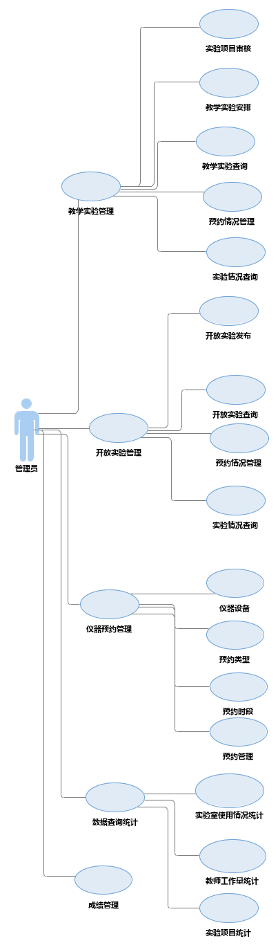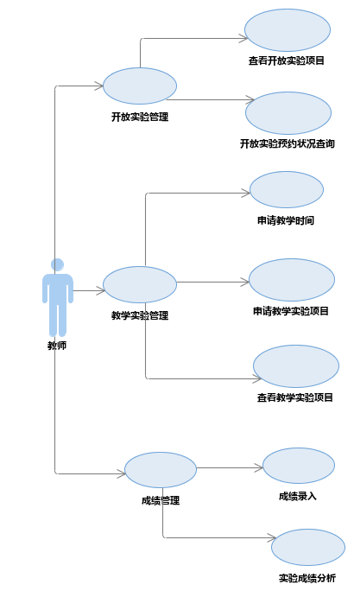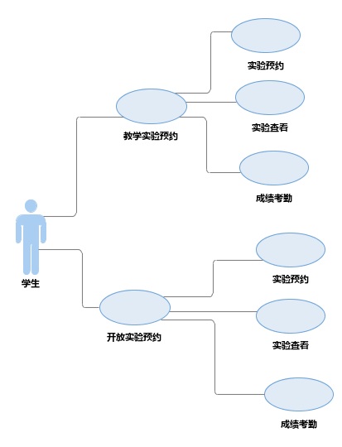

# 3.概要设计

## 3.1 系统总体设计

［说明待实现系统的总体框架、系统逻辑结构和软件结构架构等。］

### 3.1.1逻辑结构设计

［说明系统拟采用的逻辑体系结构，例如C/S、B/S、三层体系、N层体系、J2EE 等常用体系架构］

系统使用B/S架构实现。三层结构实现系统。

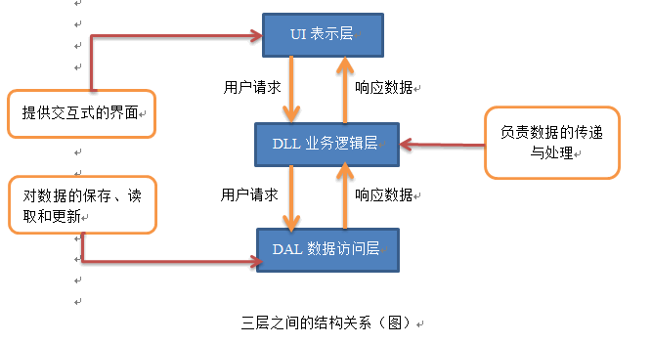

### 3.1.2软件架构设计

［根据系统所采用的逻辑结构，结合系统自身的业务特点，说明系统拟采用的软件架构，例如常见的四层架构：数据存储、应用服务、Web发布、用户层］

系统拟采用 Spring+ SpringMVC+ MyBatis实现。

使用Spring+SpringMVC实现MVC分离，使用MyBatis实现持久层。底层数据库使用MySql。

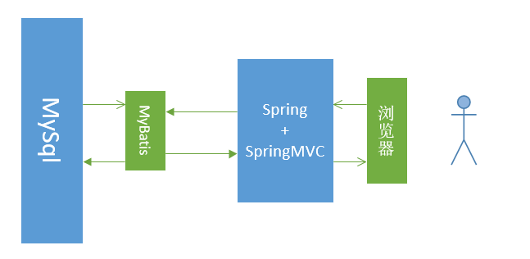

系统响应请求流程图：

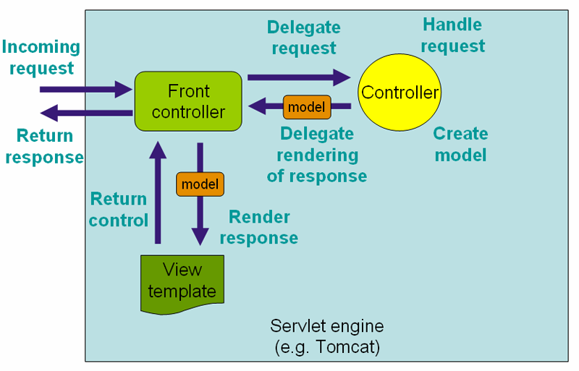

## 3.2 系统功能设计

### 3.2.1总体结构

［说明系统按照功能划分的总体结构。可用结构图来描述系统的子系统划分情况；如果待实现系统比较简单，则可以直接描述系统中模块间关系的层次。结构图的基本组成部分是模块，模块用来标识一个功能，在结构图中表示了系统的层次关系和调用关系］

系统总体设计图：

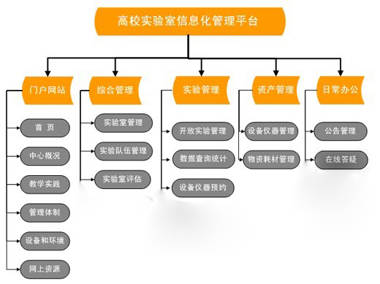

### 3.2.1功能设计说明

［按照系统的子系统划分情况，或者单个系统的模块划分情况，依次给出各个子系统或模块的详细的功能描述，及其设计的说明。此处设计说明可采用UML包图、构件图、部署图、细化的模块图进行辅助说明］

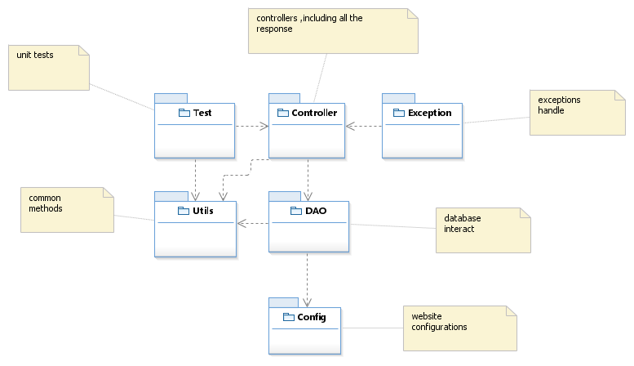

## 3.3 数据库设计

### 3.3.1建库设计

[对系统中需要管理的各种数据，用什么方式进行管理进行设计。

对放到数据库中管理的数据，要描述出表、表之间的关系、视图、触发器、储存过程接口等设计。此处可以使用下列表格形式直观地描述数据表的定义]

设备仪器部分：

|  |  |  |  |
| --- | --- | --- | --- |
|  | 设备录入表 | | |
| 属性 | 数据类型 | 是否允许为空 | 说明 |
| asset_name | Varchar | F | 资产名称 |
| Class_no | Int | F | 分类代码 |
| Class_name | Varchar | F | 分类名称 |
| Origin_name | Varchar | T | 外文名称 |
| Purchase_unit | Varchar | F | 申购单位 |
| Value_type | Varchar | F | 价值类型 |
| Unit_price | Float | F | 单价 |
| Number | int | F | 数量 |
| Invoice_num | Varchar | T | 发票号 |
| Measurement_unit | Varchar | F | 计量单位 |
| Purchase_date | Date | F | 购置日期 |
| Financial_res | Varchar | F | 经费来源 |
| Asset_res | Varchar | F | 资产来源 |
| Handle_person | Varchar | F | 经手人 |
| Charge_type | Varchar | F | 记账类型 |
| Check_date | Date | F | 验收日期 |
| Recept_date | Date | F | 货到日期 |
| Purchase_form | Varchar | F | 采购形式 |
| Manage_part | Varchar | F | 管理部门 |
| Subject_type | Varchar | F | 学科类别 |
| Subject | Varchar | F | 学科 |
| Remark | Text | T | 备注 |

实验室

|  |  |  |  |
| --- | --- | --- | --- |
|  | 实验室管理表 | | |
| 属性 | 数据类型 | 是否允许为空 | 说明 |
| Room_num | Int | F | 实验室房间号 |
| Comment | Text | T | 实验室评论（可以有学生或者老师描述添加） |
| Manage_teacher | Varchar | F | 管理老师 |
| Into | Text | T | 实验室介绍 |

|  |  |  |  |
| --- | --- | --- | --- |
|  | 实验室使用表 | | |
| 属性 | 数据类型 | 是否允许为空 | 说明 |
| Room_id | Int | F | 实验室房间号 |
| Applicant | Varchar | F | 申请人 |
| Start_date | Date | F | 使用起始时间 |
| End_date | Date | F | 使用结束时间 |
| Purpose | Varchar | F | 用途 |

|  |  |  |  |
| --- | --- | --- | --- |
|  | 公告管理表 | | |
| 属性 | 数据类型 | 是否允许为空 | 说明 |
| Notice_id | Int | F | 公告ID |
| Date | Date | F | 公告发布时间 |
| Content | Text | F | 公告内容 |
| Author | Varchar | F | 公告发布人 |

|  |  |  |  |
| --- | --- | --- | --- |
|  | 实验考勤表 | | |
| 属性 | 数据类型 | 是否允许为空 | 说明 |
| Date | Date | F | 日期 |
| Student_id | Varchar | F | 学生ID |
| Course_id | Varchar | F | 实验课程ID |
| Score_id | Float | T | 实验成绩 |

|  |  |  |  |
| --- | --- | --- | --- |
|  | 实验课程表 | | |
| 属性 | 数据类型 | 是否允许为空 | 说明 |
| Course_id | Varchar | F | 实验课程ID |
| Course_name | Varchar | F | 实验课程名称 |
| Class | Varchar | F | 授课班级 |
| Term | Int | T | 授课学期 |
| Room_num | Varchar | F | 实验室房间号 |
| Teacher | Varchar | F | 实验室指导老师 |
| Start_time | Varchar | F | 实验起始时间 |
| End_time | Varchar | F | 实验结束时间 |

实验预约由申请人网上申请之后，在管理员同意之后添加到实验室机房使用表中

|  |  |  |  |
| --- | --- | --- | --- |
|  | 实验室预约表 | | |
| 属性 | 数据类型 | 是否允许为空 | 说明 |
| Purpose | Varchar | F | 实验目的 |
|  |  | T | 实验容量需求 |
| Applicant | Varchar | F | 申请人 |
| Start_time | Varchar | F | 申请起始时间 |
| End_time | Varchar | F | 实验终止时间 |
| Room_id | Int | F | 实验室房间号 |
|  |  |  |  |

用户管理部分：这个位置比较复杂

|  |  |  |  |
| --- | --- | --- | --- |
|  | 用户表user_table | | |
| 属性 | 数据类型 | 是否允许为空 | 说明 |
| ID | Varchar | F | ID |
| Name | Varchar | F | 姓名 |
| Role_id | Varchar | F | 角色类别ID |
| Class | Varchar | F | 班级 |
| Score | Float | F | 成绩 |
|  |  |  |  |
|  |  |  |  |

|  |  |  |
| --- | --- | --- |
| 角色表role_table | | |
| 属性 | 数据类型 | 说明 |
| Role_id | Varchar | 角色类别ID |
| Role_name | Varchar | 角色名 |
|  |  |  |
|  |  |  |
|  |  |  |
|  |  |  |
|  |  |  |

|  |  |  |
| --- | --- | --- |
| 权限表privilege_table | | |
| 属性 | 数据类型 | 说明 |
| Room_id | Int | 实验室房间号 |
|  |  | 实验室容量 |
|  |  |  |

### 3.3.2数据库表存放关系

［说明本文件各个表空间与各张表之间的存储关系等等；可以用实体-联系图（ERD）来建立模型，包括数据实体、数据实体的属性以及它们之间的关系。］

### 3.3.3 索引设计

[为提高系统的整理查询效率，而设计的索引]

## 3.4 界面设计

### 3.4.1主界面

[1、绘制主界面的视图，或给出系统原型界面抓图，说明主界面中所有对象的功能与操作方式]

### 3.4.2子界面A

[若系统可以下分若干子系统，则依次给出各个子界面的视图或界面抓图，说明其中所有对象的功能与操作方式]

# 4.详细设计

## 4.1 模块接口设计

［对照概要设计中的系统功能设计，依次给出各个子系统中各个模块的接口设计详细说明。可以按照如下章节进行组织，也可以采用UML类图加上程序逻辑描述的形式给出。］

[若待实现系统功能较为简单，那么只需给出其中若干关键模块的详细设计说明即可。］

### 4.1.1接口A

#### 4.1.1.1功能描述

[此处加入接口A功能的描述]

#### 4.1.1.2数据结构

[此处加入接口A使用的数据结构]

#### 4.1.1.3输入项与输出项

[此处加入接口A的输入/输出参数的定义]

#### 4.1.1.4算法与程序逻辑

[此处加入接口A的程序逻辑描述，可以采用流程图或者伪码形式描述]

# 5.单元测试

[给出编码阶段的单元测试追踪记录，由编程人员填写并汇总，以如下表格形式给出]

|  |  |  |  |  |  |
| --- | --- | --- | --- | --- | --- |
| 序号 | 所属单元 | 问题描述 | 所用时间 | 是否解决 | 填写人 |
| 1 |  |  |  |  |  |
| 2 |  |  |  |  |  |
|  |  |  |  |  |  |
|  |  |  |  |  |  |
|  |  |  |  |  |  |
|  |  |  |  |  |  |
|  |  |  |  |  |  |
|  |  |  |  |  |  |

# 6.系统测试

[对照概要设计中的系统功能设计，依次给出各个子系统中各个模块的测试结果，包括测试用例设计和测试结果；并给出系统基于模块划分的缺陷数量统计。]

[若待实现系统功能较为简单，那么只需给出其中若干关键模块的测试结果即可。］

## 6.1 模块测试

### 6.1.1模块A

#### 6.1.1.1模块简述

[此处对该模块的功能、接口输入输出参数等作简单介绍]

#### 6.1.1.2测试结果

[此处按照测试用例、测试结果的形式成对给出。若多条测试用例，则依次按照编号给出；测试结果可以采用系统运行界面抓图的形式]

**【测试用例1】**

**【测试结果1】**

**【测试用例2】**

**【测试结果2】**

## 6.2 模块缺陷数量统计

[此处给出各个功能模块在测试中发现的缺陷数量。模块缺陷可以按照其严重程度从高到低划分成1-4级；1级缺陷是指直接导致系统死机或模块功能失效之类的严重错误，4级缺陷是指对系统运行影响不大、但如果改正可完善模块类的错误（如增加提示信息）。测试人员可以根据系统实际情况，制定相应的级别划分标准。]

|  |  |  |  |  |  |
| --- | --- | --- | --- | --- | --- |
| 功能模块 | 1级缺陷 | 2级缺陷 | 3级缺陷 | 4级缺陷 | 缺陷总数 |
| 功能模块1 |  |  |  |  |  |
| 功能模块2 |  |  |  |  |  |
| 功能模块3 |  |  |  |  |  |
| 功能模块4 |  |  |  |  |  |
| 功能模块5 |  |  |  |  |  |
| 合计 |  |  |  |  |  |

## 6.3 测试评价

### 6.3.1 充分性评价

[对测试的充分性进行评价，指出未被充分测试的特性或特性组合]

### 6.3.2 缺陷与不足

[指出经过测试证实的产品中存在的缺陷和不足，说明缺陷和不足对软件产品性能的影响]

### 6.3.3 改进建议

[针对测试中发现的产品中存在的缺陷和不足，提出改进建议]

# 7.实习体会

[给出综合实习过程中各小组人员实习体会的汇总，可以按照人员姓名依次组织]

# 参考文献

[在文中使用上标格式标出引用的文献]